SUMÁRIO

1 OBJETIVO E ABRANGÊNCIA 2
2 DOCUMENTOS RELACIONADOS 2
3 DEFINIÇÕES 3
4 INSPEÇÕES 3
4.1 Inspeção de recebimento 3
4.2 Inspeção intermediária 3
4.3 Inspeção final 4
4.4 Critério para seleção e aplicação do instrumento de medição 4
5 NÃO CONFORMIDADES 5
6 PROTÓTIPOS E AMOSTRAS 6
7 APROVAÇÃO DE MATERIAL 6
8 CALIBRAÇÃO E AFERIÇÃO DE INSTRUMENTOS 6
8.1 Seleção de fornecedor para realização de calibrações externas em instrumentos de medição 6
8.2 Processo de Calibração e Aferição de Instrumentos 7
9 CONTROLE DOS DISPOSITIVOS 7
10 PAPP - PROCESSO DE APROVAÇÃO DE PEÇAS DE PRODUÇÃO 7
11 AVALIAÇÕES DE DESEMPENHO DE FORNECEDORES 7
12 AVALIAÇÃO DA QUALIFICAÇÃO EM METROLOGIA 8
13 ATUALIZAÇÃO DE DOCUMENTOS 9
14 REVISÕES EFETUADAS 11
15 APROVAÇÃO DO DOCUMENTO 11

1 OBJETIVO E ABRANGÊNCIA

Definir a forma de atuação do setor de Qualidade nos processos da Rotoplastyc, as responsabilidades e documentos de apoio à execução das atividades relacionadas ao setor.

2 DOCUMENTOS RELACIONADOS

MPEN01 – Desenvolvimento de Novos Produtos OEM
IT06 – Processos Internos da Qualidade
IT19 – Inspeção de Recebimento e Avaliação de desempenho de Fornecedores
IT21 – Não Conformidades
IT32 – Inspeção Intermediária e Final
IT33 – Controle de dispositivos
IT35 – Calibração e aferição de instrumentos
IT86 – PAPP – Processo de Aprovação de Peças de Produção
DS04 – Ficha de Processo – Rotomoldagem
DS05 – Ficha de Processo – Acabamento
DS06 – Plano de Inspeção de Recebimento
DS11 – Tabela de Pigmentos
DS12 – Tabela de Materiais
DS17 – Roteiro de Inspeção
DS68 – Auxílio para inspeções e verificação para rotomoldagem
RQ56 – Circular Interna
RQ69 – Check List de Análise Crítica de Desenvolvimento
RQ87 – Fluxograma de Processo
RQ123 – Plano de Controle
RQ130 – FMEA – Análise de Modo e Efeitos de Falha Potencial
RQ195 – Certificado de Submissão de Amostra
RQ196 – Relatório de Aprovação de Aparência
RQ212 – Estudo de Repetibilidade e Reprodutibilidade para Avaliação Metrológica dos Inspetores

3 DEFINIÇÕES

DS – Documento do Sistema
ED – Engenharia de Desenvolvimento
IT – Instruções de Trabalho
ITM – Intervalo de Tolerância da Medição
OEM – Original Equipment Manufacturer ou Fabricante Original do Equipamento
PPAP – Processo de aprovação de peças de produção
RQ – Registro de Qualidade

4 INSPEÇÕES

As inspeções nos processos produtivos, Rotomoldagem e Acabamento, são compostas pela inspeção intermediária e inspeção final e são de responsabilidade da Qualidade.
No processo produtivo, o setor da Qualidade pode auxiliar na definição de parâmetros de inspeção e cadastrá-los nas DS04, DS05 e DS21, conforme necessidade interna, ou por alguma reclamação de cliente.

4.1 Inspeção de recebimento

Aplica-se no recebimento de materiais que são incorporados no produto. A inspeção de recebimento é realizada de acordo com o definido na IT19 – Inspeção de Recebimento e DS06 – Plano de Inspeção de Recebimento.

4.2 Inspeção intermediária

São as inspeções conduzidas durante o processo de rotomoldagem, apoiadas com auxílio da DS04 – Rotomoldagem, em interface com o sistema Rotoview e DS68 – Auxílio para inspeções e verificação para rotomoldagem.
A inspeção intermediária, também mencionada na IT32 – Inspeção Intermediária e Final, é realizada pelos inspetores de Qualidade que atuam na produção e devem ser realizadas após o resfriamento do produto e antes do envio ao processo posterior e registradas no formulário digital RQ37 - Registro de Inspeção.

Nota: O documento IT21 – Não Conformidade é utilizado cada vez que um desvio é detectado no produto, seguindo suas orientações. As peças aprovadas seguem fluxo normal das etapas seguintes de manufatura.

4.3 Inspeção final

São as inspeções realizadas ao final do processo, baseadas em roteiros pré-definidos no DS17 – Roteiro de Inspeção. As inspeções são realizadas por inspetores de qualidade e seguem o fluxo definido na IT32 – Inspeção Intermediária e Final. Os roteiros de inspeção final são elaborados pelo setor da Qualidade e registrados no formulário digital RQ37 - Registro de Inspeção.

4.4 Critério para seleção e aplicação do instrumento de medição

Destina-se à especificação da resolução do instrumento de medição adequado para a medição das características geométricas cotadas com tolerâncias dimensionais. Um mesmo desenho pode ter cotas com ou sem tolerâncias, e também cotas com diferentes valores de tolerâncias. Diante disso, é responsabilidade do operador do processo de medição identificar as tolerâncias através da devida interpretação do desenho técnico e utilizar o instrumento adequado.
Tolerâncias dimensionais são aplicadas nos desenhos técnicos da Rotoplastyc junto dos valores nominais com afastamentos bilaterais ou unilaterais. Isso significa que, por exemplo, uma cota de 50mm pode ser apresentada no desenho como 50 ^{±0,5} com afastamentos para mais e para menos do valor alvo, ou como 50 ^{+0,5}_{-0,0} com afastamento somente para mais, ou ainda como 50 ^{+0,0}_{-0,5} com afastamento somente para menos. Em todos esses exemplos de cotagem foi usada a mesma tolerância: 0,5mm.
A Rotoplastyc utiliza o padrão internacional sugerido pelo AIAG - Automotive Industry Action Group como regra para definição da resolução dos instrumentos de medição. Conhecida coloquialmente como “regra das dezenas” estabelece que o instrumento de medição aplicado na análise de uma dada característica geométrica deve ter a resolução de pelo menos um décimo (1/10) da tolerância dimensional aplicada à cotagem desta característica. Utilizando o exemplo anterior, um furo cotado no desenho como 50 ^{±0,5} deve ser medido com um instrumento com resolução de pelo menos 0,05mm (0,5÷10). Neste caso pode-se utilizar, por exemplo, tanto um paquímetro analógico com resolução de 5 centésimos (0,05mm) quanto um paquímetro com resolução de 2 centésimos (0,02mm).
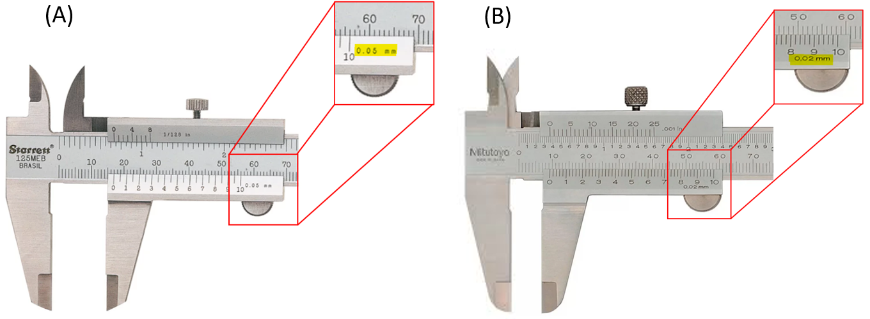
Paquímetros - (A) resolução de 5 centésimos – (B) resolução de 2 centésimos.

No processo de desenvolvimento de novos produtos é responsabilidade da Engenharia de Métodos e Processos avaliar os elementos geométricos trabalhados em cada etapa do processo produtivo (furos, ressaltos, rebaixos, roscas, etc) e planejar a aquisição do instrumento de medição adequado. Uma vez definido o instrumento e sua resolução a Engenharia de Métodos e Processos informa essa especificação para a área de Qualidade, que por sua vez solicita orçamento junto aos fornecedores e encaminha o pedido de ordem de compra no sistema Tecnicon.
Quando o instrumento chega na Rotoplastyc é responsabilidade da área de Qualidade fazer o registro do instrumento no sistema Tecnicon para o controle da calibração. Também é responsabilidade da área de Qualidade encaminhar o instrumento para calibração em laboratório de metrologia certificado conforme estabelece a IT35 – Calibração e aferição de instrumentos, além de inspecionar o instrumento e posteriormente liberá-lo para uso em produção após a calibração.

5 NÃO CONFORMIDADES

A identificação, segregação, registros e demais tratativas de produtos não conformes internos, devoluções, garantias ou reclamações do cliente estão descritas na IT21 – Não Conformidades.

6 PROTÓTIPOS E AMOSTRAS

Processo pelo qual são submetidos todos os itens OEM ou Rotoplastyc, novos ou alterados, que comprova a conformidade do item com o projeto ou necessidade do cliente antes do início do fornecimento.
O fluxo de protótipos e amostras, bem como o envolvimento do setor de Qualidade com este está descrito no MPEN01 – Desenvolvimento de Novos Produtos OEM e IT06 - Processos Internos da Qualidade.

7 APROVAÇÃO DE MATERIAL

Quando houver amostra de polietileno alternativo aos normais de linha a ED solicita a produção de algumas peças piloto para acompanhamento da Qualidade.
A Qualidade avalia através de método comparativo, se a amostra de polietileno mantém a propriedade de contração e cor em relação ao polietileno normal de linha. Não havendo variação, a ED solicita o laudo técnico do fornecedor com as propriedades de “Densidade e Fluidez” com os valores mínimos e máximos para que possa ser atualizada a DS12 – Tabela de Materiais e para que em futuras aquisições o material possa ser inspecionado através de seu certificado.
Se houver alguma variação de contração ou cor, o DS04 – Ficha de Processo – Rotomoldagem e o DS11 – Tabela de Pigmentos devem ser adequados para tal situação.
A Qualidade é responsável por repassar as informações de variação através de RQ56 – Circular Interna para ED e ao Métodos e Processos para que realizem as alterações da DS04 – Ficha de Processo – Rotomoldagem e DS11 – Tabela de Pigmentos.
No caso de amostras de polietileno novo, o setor da ED testará durante o desenvolvimento do protótipo para uso do material e quando considerar o material aprovado, atualizará do DS12 – Tabela de Materiais, baseado nos laudos técnicos do fornecedor.

Nota: Se o fornecedor não enviar os parâmetros mínimos e máximos solicitados, será considerado o valor nominal do boletim técnico para avaliação de lotes futuros.

8 CALIBRAÇÃO E AFERIÇÃO DE INSTRUMENTOS

8.1 Seleção de fornecedor para realização de calibrações externas em instrumentos de medição

O setor de Compras deve selecionar fornecedores que tenham o serviço de calibração cadastrados junto ao órgão do Inmetro ou Rede Metrológica. Essa obrigatoriedade se dá devido a necessidade desse fornecedor entregar os certificados de calibrações com os padrões rastreáveis.

8.2 Processo de Calibração e Aferição de Instrumentos

Controlar, manter e coordenar as calibrações e aferições dos instrumentos de medição e monitoramento utilizados para demonstrar a conformidade do produto com os requisitos especificados. O processo de calibração e aferição dos instrumentos estão descritos conforme IT35 – Calibração e aferição de instrumentos.

9 CONTROLE DOS DISPOSITIVOS

Aplica-se controle e aferição dos dispositivos utilizados no processo de fabricação. O controle dos dispositivos é realizado de acordo com o definido na IT33 – Controle de Dispositivos.
O cadastramento e controle dos dispositivos são realizados através do Sistema Tecnicon. O setor de Métodos e Processos é responsável pelo projeto, cadastro, confecção e identificação do dispositivo. A Qualidade é responsável pela aferição e posterior liberação dos dispositivos às áreas de utilização.

10 PAPP - PROCESSO DE APROVAÇÃO DE PEÇAS DE PRODUÇÃO

O PAPP – Processo de Aprovação de Peças de Produção é realizado apenas para clientes que solicitarem essa documentação. A maioria dos clientes possui um formulário padrão que deve ser respeitado. A documentação de PAPP é definida de acordo com o nível de submissão requisitado pelo cliente conforme os parâmetros estabelecidos no Manual PPAP - Production Part Approval Process – AIAG 4ª Edição. Esse processo é regido pela IT86 - PAPP – Processo de Aprovação de Peças de Produção.

11 AVALIAÇÕES DE DESEMPENHO DE FORNECEDORES

Essa avaliação deve ser realizada conforme descrito na IT19 – Inspeção de Recebimento e Avaliação de desempenho de Fornecedores.

12 AVALIAÇÃO DA QUALIFICAÇÃO EM METROLOGIA

O controle da qualidade no processo produtivo da Rotoplastyc ocorre através do processo de inspeção, onde inspetores treinados em metrologia e leitura de desenho técnico mecânico são responsáveis por realizar a inspeção das peças produzidas conforme estabelecido nas etapas de inspeção intermediária (após a rotomoldagem) contidas no documento DS04 – Rotomoldagem e, conforme o documento DS17 – Inspeção Final (após acabamento). Na inspeção se utiliza trena e paquímetro para realizar medições.
O processo de avaliação da qualificação em metrologia visa a melhoria contínua do sistema de medição através da avaliação da competência dos inspetores na realização de medições. Essa sistemática aliada ao controle da calibração dos instrumentos assegura a liberação de produtos de acordo com as especificações e a retenção dos produtos não conformes, em suma contribui para o controle da qualidade.
A avaliação da qualificação em metrologia consiste num teste prático de medição de uma característica geométrica qualquer de uma peça, desde que dentro do limite de medição do paquímetro analógico com resolução de 2 centésimos. Todos os inspetores realizarão 03 medições da mesma cota em 10 peças diferentes e os resultados serão inseridos no formulário RQ212 - Estudo de Repetibilidade e Reprodutibilidade para Avaliação Metrológica dos Inspetores.
Este formulário compila os resultados das medições e exibe as estatísticas de MSA – Análise do Sistema de Medição nos termos do estudo de R&R – Repetibilidade e Reprodutibilidade. Nele é possível analisar três gráficos: gráfico das médias das medições das peças por inspetor, o gráfico das amplitudes das medições superpostas e o gráfico das amplitudes lado a lado por peça e por operador.
A avaliação da competência dos inspetores para realização de medições com paquímetro ocorre pela análise do índice R&R. O teste sempre será realizado avaliando 3 inspetores por rodada, caso a quantidade de inspetores que precisam ser avaliados não for múltipla de 3, um ou dois inspetores já avaliados e aprovados em uma rodada anterior terão que participar de uma nova rodada para que se possa avaliar todos os inspetores. O critério de aceitação do teste é que se obtenha um índice R&R menor que 20%, nesse caso o sistema de medição é aprovado e nenhum outlier precisa ser identificado.
Caso o teste reprove, ou seja, que se obtenha um índice R&R maior ou igual a 20% deve-se proceder com a análise dos gráficos das amplitudes superpostas e lado a lado. Essa análise vai apontar quais são os outliers, ou seja, qual ou quais dos inspetores tiveram as maiores amplitudes nas medições. Este ou estes inspetores precisam passar por um treinamento de reciclagem em metrologia a fim de sanar qualquer dúvida a respeito da utilização de instrumentos e melhorar a acuracidade das medições. A figura abaixo apresenta um exemplo de aplicação dos gráficos de amplitudes.

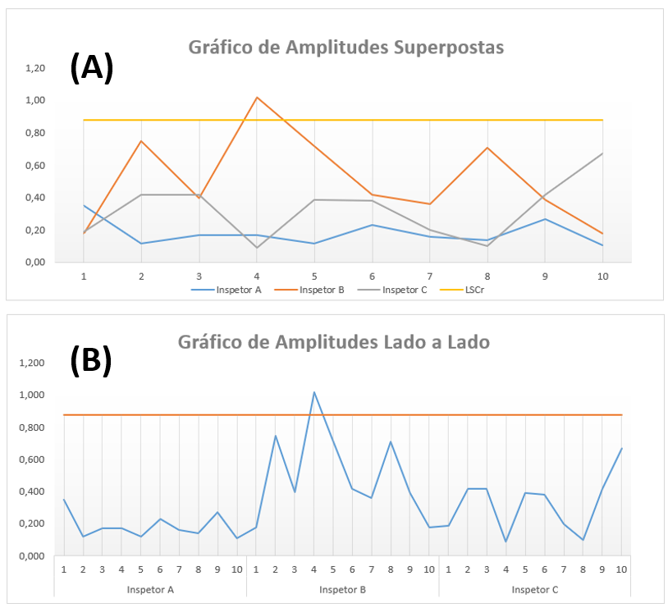
Gráficos de amplitudes – (A) Amplitudes superpostas – (B) Amplitudes lado a lado

Considerando que o índice R&R do teste foi igual a 26% infere-se que o teste reprovou. Nesse caso analisando os gráficos das amplitudes da figura 02 constatamos que a causa da variabilidade no componente da repetibilidade é o inspetor B. Porque este teve as amplitudes mais altas medidas em diferentes peças (gráfico da amplitude superposta) e porque teve a maior amplitude também comparado aos demais inspetores (gráfico da amplitude lado a lado). Em ambos os gráficos os resultados das medições realizadas por esse inspetor tiveram amplitudes que ultrapassaram o limite de controle.
Fica estabelecido que a periodicidade da avaliação da competência metrológica dos inspetores é de 1 ano, e que o formulário RQ212 deve ser mantido arquivado pela área de Qualidade no seu diretório para registro. É responsabilidade da área de Qualidade monitorar a validade das avaliações, convocar turmas para reavaliação e também treinar os inspetores que precisam passar por reciclagem. Essa avaliação também se aplica aos novos inspetores que venham a ser incorporados ao time da Qualidade.

13 ATUALIZAÇÃO DE DOCUMENTOS

Este procedimento deverá ser consultado todas as vezes que houver qualquer alteração, adição ou remoção de uma Instrução de Trabalho (IT), Documento do Sistema (DS) ou Registro da Qualidade (RQ) que estejam dentro das documentações do setor da Qualidade. Deve-se verificar o quadro de documentos vinculados abaixo para revisão dos documentos correspondentes, conforme necessidade.

PROCEDIMENTO MÃE | IT77 – SETOR DE QUALIDADE
INSTRUÇÕES VINCULADAS | IT06 | IT19 | IT21 | IT32 | IT33 | IT35 | IT86
Documentos Relacionados nas  Instruções vinculadas | MPEN01 | IT06 | MPQL12 | DS04 | RQ17 | IT40 | RQ17
Documentos Relacionados nas  Instruções vinculadas | IT21 | IT48 | MPQL13 | DS17 | RQ69 | IT61 | RQ87
Documentos Relacionados nas  Instruções vinculadas | IT63 | IT21 | MQPL17 | DS68 | IT66 | DS04 | RQ130
Documentos Relacionados nas  Instruções vinculadas | IT70 | DS06 | IT06 | RQ37 |  | DS10 | RQ69
Documentos Relacionados nas  Instruções vinculadas | DS04 | DS08 | IT09 | RQ64 |  | RQ54
Documentos Relacionados nas  Instruções vinculadas | DS06 | DS11 | IT15 | RQ200 |  | RQ110
Documentos Relacionados nas  Instruções vinculadas | DS11 | DS12 | IT31 | IT09
Documentos Relacionados nas  Instruções vinculadas | DS12 | DS36 | IT35 | IT21
Documentos Relacionados nas  Instruções vinculadas | DS17 | DS37 | IT52 | IT57
Documentos Relacionados nas  Instruções vinculadas | DS36 | RQ13 | IT70
Documentos Relacionados nas  Instruções vinculadas | DS37 | RQ16 | DS63
Documentos Relacionados nas  Instruções vinculadas | DS68 | RQ37 | RQ23
Documentos Relacionados nas  Instruções vinculadas | RQ17 |  | RQ37
Documentos Relacionados nas  Instruções vinculadas | RQ56 |  | RQ118
Documentos Relacionados nas  Instruções vinculadas | RQ69 |  | RQ120
Documentos Relacionados nas  Instruções vinculadas | RQ136 |  | RQ126
Documentos Relacionados nas  Instruções vinculadas | RQ170 |  | RQ166
Documentos Relacionados nas  Instruções vinculadas |  |  | RQ190
Documentos Relacionados nas  Instruções vinculadas |  |  | RQ198
Documentos Relacionados nas  Instruções vinculadas |  |  | RQ199
Documentos Vinculados

14 REVISÕES EFETUADAS

Revisão | Data | Alteração
00 | 03/11/2023 | Emissão do documento, sendo transformado o PQ08 nesta instrução. Revisão completa do documento.
01 | 15/05/2024 | Alteração dos Itens 4.4 - critério para seleção e aplicação do instrumento de medição e 13 Atualização de documentos. Inclusão dos itens 12 – Avaliação da qualificação em metrologia e item 10: PAPP – Processo de Aprovação de Peças de Produção.

15 APROVAÇÃO DO DOCUMENTO

PROCESSO | RESPONSÁVEL
Elaboração | Alan Weiland
Aprovação | Ediane Vogt

